**O que é uma Request**

Request ou Transport Request (requisição de transporte) é um container que contém modificações feitas no ambiente de desenvolvimento, com a intenção de enviá-las para outro ambiente (ex: qualidade, produção) através do sistema de transporte. Além disso, traz informações sobre o tipo de mudança, propósito do transporte, categoria da Request e o sistema de destino.

**Tasks**

Dentro de cada Request existem uma ou mais Tasks (tarefas), que é a unidade mínima de mudança transportável e não pode ser transportada por si só, apenas como parte de uma Request. Tasks ão armazenadas em Requests assim como arquivos são armazenados em pastas. Uma Task é uma lista de objetos que foram modificados por um determinado usuário e pode somente ser associada e liberada por um único usuário. Porém múltiplos usuários podem ser associados a uma Request, que pode conter múltiplas Tasks.

**Tipos de Requests mais usadas**

- Customizing Request: usada para transportar dados;

- Workbench Request: usada para transportar objetos;

- Transport of Copies: usada para transportar uma cópia de uma Request, sem a necessidade de liberar a Request original (evita a criação de múltiplas Requests).

**Como criar uma Request?**

1- Acesse a transação "SE09":

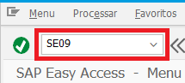

2- Clique no botão de criação de requests:

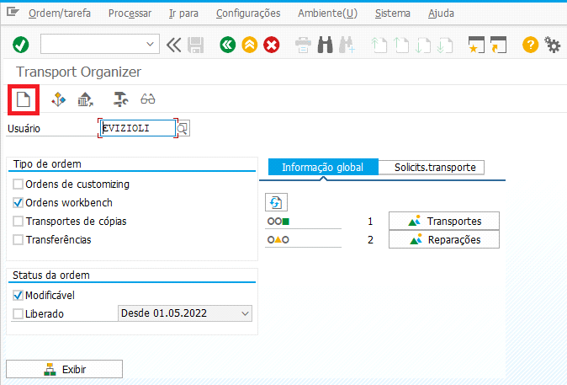

3- Selecione o tipo da Request e clique no botão de confirmação:

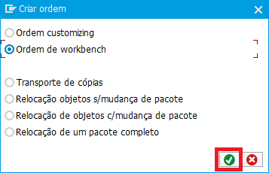

4- Coloque a descrição da Request e o ambiente alvo para qual será transportada, depois clique no botão de salvar:

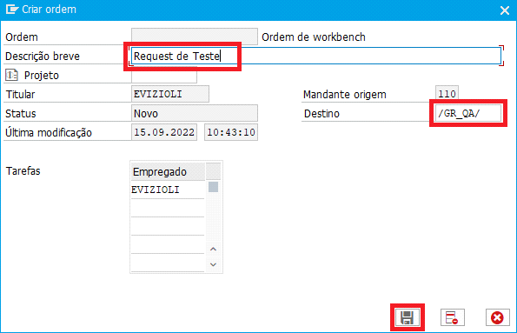

5- Uma tela de exibição de Requests será exibida, mostrando a Request criada e suas Tasks:

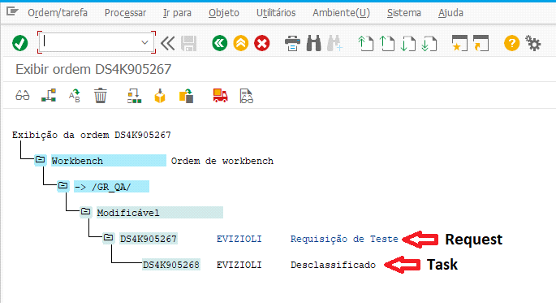

Com a Request criada, basta apenas começar a criar objetos e adicioná-los a ela.